Küberit Wölbschienen 457

Küberit Profile Systems

Eigenschaften

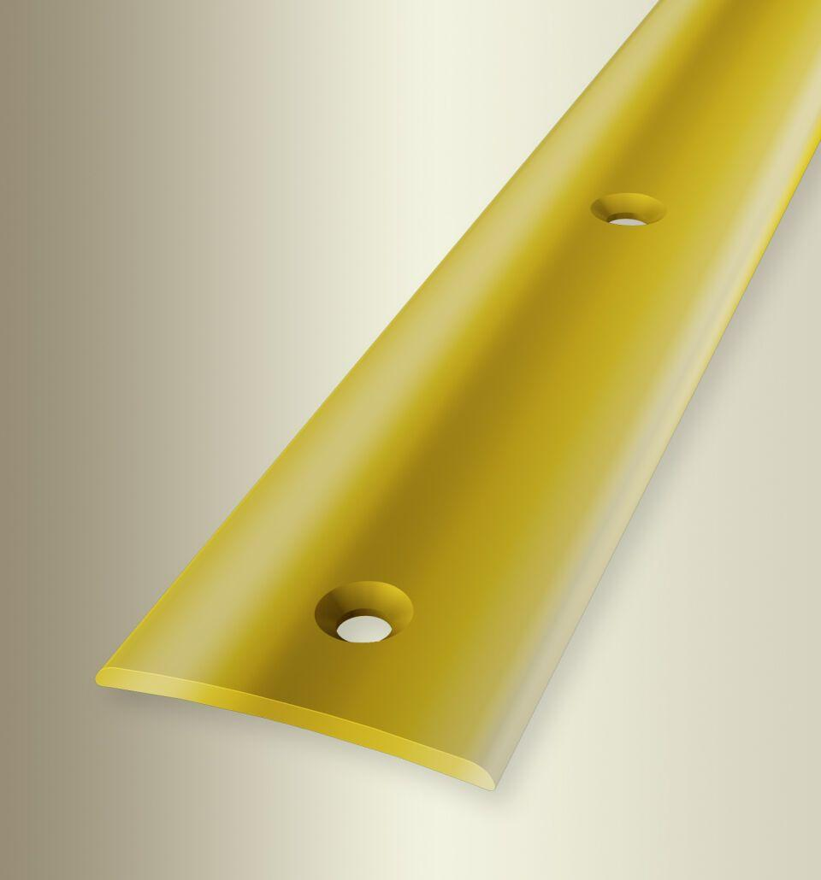

Farbton

messing

Oberfläche

poliert

Profilart

Übergangsprofil

Werkstoff

Messing

Breite (mm)

38,00

Dicke Bodenbelag (mm)

0,00 - 99,00

Höhe (mm)

4,00

Länge (mm)

2.700,00 - 5.400,00

Befestigung

schrauben

Brandverhalten

A1

Farbtonbezeichnung Hersteller

F7 poliert